Příloha č. 5: Černolice - sítě
Legenda:
- červená barva: prostor pro VČC
- modrá barva: vodovod
- hnědá barva: kanalizace
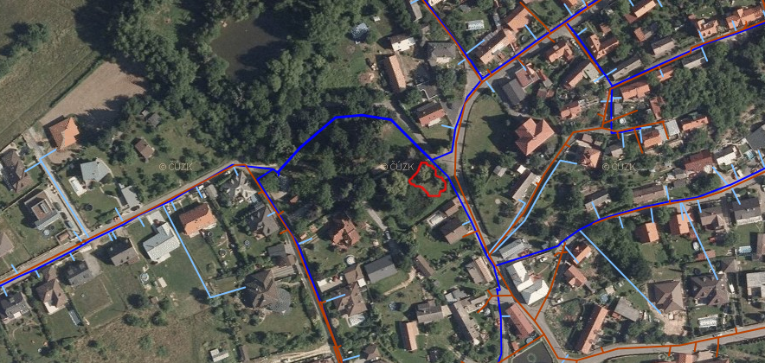
V Černolicích dne 4.5.2016: Jiří Michal

